Opracowanie prognoz stawek opłat dla właścicieli nieruchomości za odbieranie i zagospodarowanie odpadów komunalnych w mieście i gminie Proszowice.

Opole, Proszowice 2020

WYKONAWCA: ATMOTERM S.A.
Zespół pod kierownictwem: dr inż. Jacek Pietrzyk
mgr inż. Agata Bechta

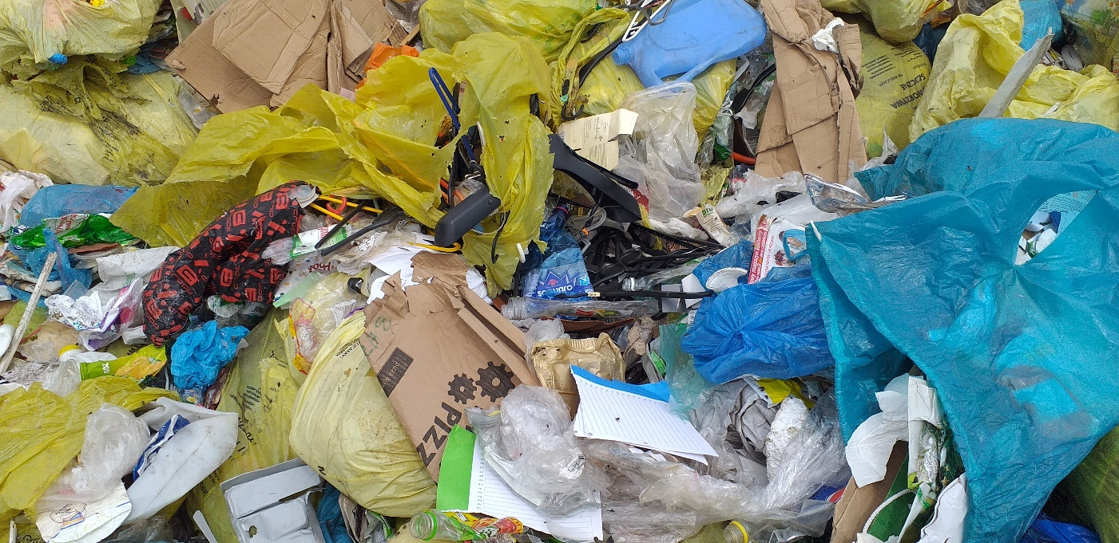

Spis treści
1. Cel i zakres opracowania 4
2. Charakterystyka gminy Proszowice 4
2. Charakterystyka systemu gospodarki odpadami 10
2.1. Wysokość opłaty za gospodarowanie odpadami komunalnymi 10
3. Możliwe metody naliczania opłat dla uczestników systemy gospodarki odpadami w gminie 12
4. Podsumowanie 16

1. Cel i zakres opracowania
Opracowanie wykonano na zlecenie Gminy i Miasta Proszowice nr 8488/2020 dla firmy Atmoterm SA z Opola. Celem dokumentu jest scharakteryzowanie dopuszczalnych prawnie metod naliczania opłaty za odbieranie i zagospodarowanie odpadów z nieruchomości na których zamieszkują mieszkańcy oraz z domków letniskowych. Wniosek końcowy to propozycja zastosowania odpowiedniej kombinacji dopuszczalnych metod naliczania opłaty dla właścicieli nieruchomości objętych gminnym systemem gospodarki odpadami. Rozwiązania organizacyjne dotyczące sposobu realizacji zadania gminy jakim jest odbieranie i zagospodarowanie odpadów komunalnych oraz rekomendacje co do formy udzielenia zamówienia publicznego na odbieranie i/lub zagospodarowanie odpadów komunalnych pochodzących od właścicieli nieruchomości zamieszkałych z obszaru miasta i gminy Proszowice zawiera dokument pt. „Analiza i propozycja rozwiązań organizacyjnych w zakresie obsługi systemu gospodarki odpadami w kontekście przygotowania opisu przedmiotu zamówienia na odbieranie i zagospodarowanie odpadów” zwany dalej Analizą. Niniejszy dokument zawiera krótką charakterystykę gminy uwzględniającą główne czynnik wpływające na ilość powstających odpadów oraz koszty ich odbierania i zagospodarowania. Kalkulację prognozowanych kosztów funkcjonowania systemu gospodarki odpadami przedstawiono w rozdziale 7 wspomnianej analizy. Rzeczywiste koszty będą znane dopiero po rozstrzygnięciu postępowania przetargowego na odbieranie i zagospodarowanie odpadów, stąd szacowanie wskazuje na sposób wyliczenia opłaty określając jej rząd wielkości. Określenie ostatecznej stawki możliwe będzie po poznaniu wartości najkorzystniejszej oferty z założeniem, że prognozowane masy odpadów na rok 2021 okażą się zbieżne z rzeczywiście odbieranymi.

2. Charakterystyka gminy Proszowice
Proszowice są gmina miejsko-wiejską położoną w północno wschodniej części województwa małopolskiego, wchodzą w skład Powiatu proszowickiego. Gmina znajduje się w odległości około 34 km od Krakowa. W skład administracyjny miejscowości wchodzi łącznie 29 sołectw, w których łącznie w 2524 budynkach jednorodzinnych zamieszkują 8953 osoby, czyli średnio 3,55 osoby na nieruchomość.

Tabela 1 Liczba nieruchomości jednorodzinnych i ich mieszkańców na obszarze wiejskim gminy Proszowice
Lp. | Miejscowość/ulica | Ilość nieruchomości zamieszkałych jednorodzinnych | Liczba mieszkańców
1 | Bobin | 92 | 320
2 | Ciborowice | 32 | 125
3 | Czajęczyce | 54 | 187
4 | Gniazdowice | 83 | 295
5 | Górka Stogniowska | 105 | 364
6 | Jakubowice | 88 | 311
7 | Jazdowiczki | 37 | 114
8 | Kadzice | 54 | 216
9 | Klimontów w tym Szreniawa | 356 | 1191
10 | Koczanów | 63 | 205
11 | Kościelec | 164 | 526
12 | Kowala | 91 | 296
13 | Łaganów | 106 | 425
14 | Makocice | 85 | 328
15 | Mysławczyce | 28 | 98
16 | Opatkowice | 232 | 769
17 | Ostrów | 154 | 594
18 | Piekary | 62 | 221
19 | Posiłów | 33 | 120
20 | Przezwody | 74 | 280
21 | Stogniowice | 106 | 368
22 | Szczytniki | 78 | 308
23 | Szczytniki Kol. | 43 | 176
24 | Szklana | 26 | 103
25 | Teresin | 66 | 241
26 | Więckowice | 77 | 291
27 | Wolwanowice | 29 | 101
28 | Żębocin | 106 | 380
 | Razem obszar wiejski | 2524 | 8953

Od północy graniczy z gminą Pałecznica oraz Kazimierza Wlk. (woj. świętokrzyskie), od wschodu z gminą Koszyce, od południa z gminą Nowe Brzesko oraz Igołomia-Wawrzeńczyce, zaś od zachodu z gminą Koniusza i Radziemice (rysunek 1).
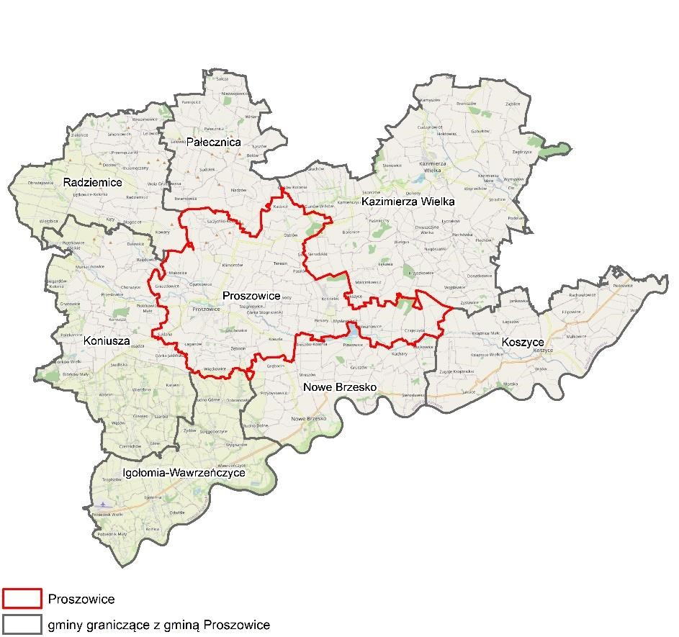
Rysunek 1 Położenie gminy Proszowice
Na obszarze miasta znajduje się 867 budynków jednorodzinnych, w których łącznie zamieszkują 2594 osoby, czyli średnio 3 osoby na nieruchomość.
Tabela 2 Liczba nieruchomości jednorodzinnych i ich mieszkańców na obszarze miejskim gminy Proszowice
Lp. | Miejscowość/ulica | Ilość nieruchomości zamieszkałych jednorodzinnych | Liczba mieszkańców
1 | 3 Maja | 118 | 323
2 | Adama Grzymały - Siedleckiego | 2 | 6
3 | Armii Kraków | 17 | 55
4 | Bartosza Głowackiego | 16 | 44
5 | Biały Krzyż | 19 | 48
6 | Bogusława Kleszczyńskiego | 28 | 96
7 | Bohaterów Września | 0 | 0
8 | Dębowiec | 6 | 25
9 | Generała Leopolda Okulickiego | 10 | 27
10 | Jana Kilińskiego | 9 | 20
11 | Jana Sobieskiego | 22 | 73
12 | Jerzego Biechońskiego | 13 | 39
13 | Kazimierza Brodzińskiego | 8 | 61
14 | Kazimierza Wielkiego | 40 | 142
15 | Kolejowa | 15 | 41
16 | Kosynierów | 35 | 86
17 | Krakowska | 70 | 192
18 | Królewska | 48 | 139
19 | Królowej Bony | 5 | 17
20 | Królowej Jadwigi | 9 | 28
21 | Ks. Bronisława Mieszkowskiego | 5 | 19
22 | Leśna | 26 | 78
23 | Łąkowa | 0 | 0
24 | Mikołaja Kopernika | 14 | 43
25 | Mikołaja Reja | 7 | 12
26 | Nowa | 4 | 14
27 | Ojca Rafała | 8 | 25
28 | Parkowa | 5 | 13
29 | Partyzantów | 47 | 127
30 | Podgórze | 8 | 23
31 | Po Torach | 0 | 0
32 | Racławicka | 2 | 2
33 | Rynek | 19 | 49
34 | Słoneczna | 2 | 11
35 | Skwer Ks. Pawłowskiego | 0 | 0
36 | Stary Dębowiec | 3 | 7
37 | Szpitalna | 13 | 41
38 | Świętej Trójcy | 6 | 20
39 | Tadeusza Kościuszki | 85 | 258
40 | Wesoła | 12 | 41
41 | Wiślana | 13 | 37
42 | Władysława Jagiełły | 14 | 46
43 | Wolności | 32 | 101
44 | Zacisze | 11 | 29
45 | Zagrody Królewskie | 7 | 23
46 | Zamkowa | 26 | 80
47 | Zielona | 4 | 14
48 | Źródlana | 4 | 19
 | Razem obszar miejski | 867 | 2594

Łącznie w mieście i gminie Proszowice w 3391 budynkach jednorodzinnych zamieszkuje 11547 osób co stanowi 81,5 % mieszkańców gminy.
Nieruchomości wielorodzinne występują zarówno w mieście (tabela 3) jak i na obszarze wiejskim (tabela 4). Łącznie w 1345 mieszkaniach zamieszkują 2625 osoby, co stanowi 1,95 osoby na mieszkanie. Mieszkańcy nieruchomości wielolokalowych stanowią około 18,5% ludności zamieszkałej w gminie Proszowice.
Tabela 3 Liczba nieruchomości wielorodzinnych i ich mieszkańców na obszarze miejskim gminy Proszowice
Lp. | Adres | Ilość mieszkań | Liczba mieszkańców
1 | ul. Bartosza Głowackiego 1 | 9 | 7
2 | ul. Mikołaja Kopernika 1 | 60 | 113
3 | ul. Mikołaja Kopernika 3 | 42 | 76
4 | ul. Mikołaja Kopernika 5 | 75 | 142
5 | ul. Mikołaja Kopernika 28 | 6 | 14
6 | ul. Mikołaja Kopernika 31 | 4 | 10
7 | ul. Kolejowa 31 | 4 | 10
8 | ul. 3 Maja 50 | 30 | 52
9 | ul. 3 Maja 51 | 64 | 127
10 | ul. 3 Maja 67 | 70 | 134
11 | ul. 3 Maja 61 | 16 | 25
12 | ul. 3 Maja 63 | 16 | 38
13 | ul. 3 Maja 65 | 16 | 33
14 | ul. Partyzantów 33 | 105 | 193
15 | ul. Partyzantów 33 A | 105 | 186
16 | ul. Partyzantów 39 | 120 | 262
17 | ul. Partyzantów 41 | 70 | 150
18 | ul. Królewska 24 | 35 | 48
19 | ul. Królewska 24 A | 18 | 34
20 | ul. Królewska 24 B | 18 | 35
21 | ul. Królewska 60 | 75 | 145
22 | ul. Królewska 70 | 60 | 128
23 | ul. Królewska 72 | 60 | 126
24 | ul. Kazimierza Brodzińskiego 1 | 6 | 10
25 | ul. Kazimierza Brodzińskiego 3 | 6 | 8
26 | ul. Kazimierza Brodzińskiego 5 | 6 | 13
27 | ul. Kazimierza Brodzińskiego 7 | 6 | 9
28 | ul. Władysława Jagiełły 2 | 14 | 20
29 | ul. Leśna 20 | 16 | 36
30 | ul. Leśna 6 | 15 | 18
31 | ul. Leśna 8,10 | 24 | 40
32 | ul. Leśna 14 | 16 | 37
33 | ul. Leśna 4 | 8 | 19
34 | ul. Nowa 2 | 20 | 40
35 | ul. Szpitalna 1 | 30 | 58
36 | ul. Wolności 1A | 12 | 27
37 | ul. Leśna 16 | 8 | 19
38 | ul. Leśna 16A | 4 | 9
39 | ul. Szpitalna 3 | 8 | 18
 | Razem wielorodzinne miasto | 1277 | 2469

Tabela 4 Liczba nieruchomości wielorodzinnych i ich mieszkańców na obszarze wiejskim gminy Proszowice
Lp. | Adres | Ilość mieszkań | Liczba mieszkańców
1 | Bobin 26 | 9 | 20
2 | Jakubowice 5 A | 3 | 9
3 | Jakubowice 74 A | 12 | 33
4 | Koczanów 9 | 6 | 14
5 | Kościelec 11 | 3 | 12
6 | Opatkowice 146 A, 146B,146C,146F, 146G | 35 | 68
 | Razem wielorodzinne wieś | 68 | 156

Liczba ludności wg GUS[2] jest szacowana na około 2000 osób więcej niż przypisane do nieruchomości (rysunek 2).

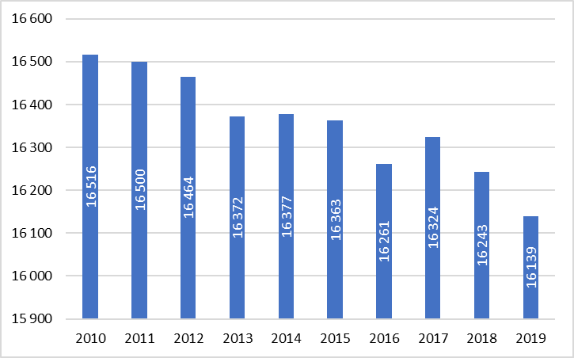
Rysunek 2 Liczba ludności w Proszowicach w latach 2010-2019
Do konstrukcji modelu pobierania opłat przyjęto, iż w mieście i gminie Proszowice zamieszkuje 14 172 osoby w tym: 5063 osoby na obszarze miejskim i 9109 osób na obszarze wiejskim. Łącznie na nieruchomościach jednorodzinnych zamieszkuje 11547 osób. W tabeli 5 przedstawiono szczegółową charakterystykę nieruchomości jednorodzinnych pod kątem ilości osób zamieszkujących. Nieruchomości do 4 osób zamieszkuje- 56,3%; 5-7 osób- 38,9%; >7 osób – 4,4%. Są to wskaźniki istotne przy wyborze metody naliczania opłaty uwzględniającej kryterium liczby osób na nieruchomości. Przyjęto założenie, że na nieruchomości jednorodzinnej zamieszkują osoby tworzące wspólne gospodarstwa domowe, co powoduje, że większa liczba osób powoduje, że statystyczna osoba wytwarza mniej odpadów [8].
Tabela 5 Charakterystyka nieruchomości jednorodzinnych
liczba osób na nieruchomości jednorodzinnej | liczba nieruchomości | liczba mieszkańców | udział nieruchomości o określonej liczbie mieszkańców, %
1 | 542 | 542 | 4,7
2 | 725 | 1450 | 12,6
3 | 625 | 1875 | 16,4
4 | 648 | 2592 | 22,6
5 | 446 | 2230 | 19,5
6 | 244 | 1464 | 12,8
7 | 109 | 763 | 6,7
8 | 38 | 304 | 2,7
9 | 11 | 99 | 0,9
10 | 10 | 100 | 0,9
11 | 4 | 44 | 0,4

Inne parametry charakteryzujące gminę istotne dla kalkulacji stawki opłaty za odbieranie i zagospodarowanie odpadów to powierzchnia domów i mieszkań. Wg danych GUS za 2018 rok wyniosła ona w mieście i gminie Proszowice to 492478 m² [2]. Średnia powierzchnia mieszkalna na obszarze wiejskim wynosi 108 m² , w mieście 74 m².
Zużycie wody w budynkach wielorodzinnych ustalono na podstawie odczytów z wodomierzy za cały 2019 i 10 miesięcy 2020 roku. Na tej podstawie ustalono, że średnie miesięczne zużycie wody w budynkach wielorodzinnych na obszarze miasta wynosi 3 m³ na mieszkańca. Na obszarze wiejskim 4 m³. Średnia wartość to 3,1 m³ na osobę w miesiącu. Dla budynków jednorodzinnych przyjęto za danymi GUS [2], że średniomiesięcznie jedna osoba zużywa 3 m³ wody. Na tej podstawie szacuje się średniomiesięczne zużycie wody w mieście i gminie Proszowice na poziomie 5100 hm³.

2. Charakterystyka systemu gospodarki odpadami
Działający do 2020 r. system gospodarowania odpadami na terenie gminy Proszowice podtrzymuje funkcjonowanie zasad gospodarowania odpadami komunalnymi narzuconych ustawą z dn. 1 lipca 2011 r. o zmianie ustawy o utrzymaniu czystości i porządku w gminach oraz innych ustaw [1], w myśl, której od 1 lipca 2013r. gmina przejęła obowiązek organizacji odbioru odpadów komunalnych z nieruchomości zamieszkałych. Szczegółowy opis systemu został sporządzony w analizie []

2.1. Wysokość opłaty za gospodarowanie odpadami komunalnymi
Opłaty za gospodarowanie odpadami komunalnymi dla właścicieli nieruchomości zamieszkałych znajdujących się na terenie Proszowic obecnie naliczane są od liczby osób zamieszkujących daną nieruchomość. W przypadku selektywnego zbierania odpadów komunalnych opłata za gospodarowanie odpadami komunalnymi powstałymi na nieruchomości zamieszkałej wynosi 23,00 zł na jednego mieszkańca miesięcznie, natomiast gdy mieszkańcy nie prowadzą selektywnej zbiórki – 34,00 zł na osobę miesięcznie []. Zgodnie z uchwałą z dn. 17 maja 2019 r [] zwalnia się z opłaty za gospodarowanie odpadami komunalnymi właścicieli nieruchomości, na których zamieszkują rodziny wielodzietne, o których mowa w ustawie z dn. 5 grudnia 2014 r. o Karcie Dużej Rodziny [] oraz na których zamieszkują mieszkańcy, których dochód nie przekracza kwoty uprawniającej do świadczeń pieniężnych z pomocy społecznej, o której mowa w ustawie z dn. 12 marca 2004 r. o pomocy społecznej [], w części stanowiącej 25% kwoty należnej opłaty od każdej z tych rodzin zamieszkującej na tej nieruchomości. W przypadku gospodarstwa wieloosobowego ilość wytwarzanych odpadów w przeliczeniu na jednego mieszkańca spada wraz ze wzrostem liczby osób w tym gospodarstwie []. Zatem zasadne jest udzielanie bonifikaty wieloosobowym gospodarstwom domowym, gdyż przekłada się to statystycznie na mniejszą jednostkową ilość odpadów. Nie mniej jednak system udzielania zniżek wszystkim posiadaczom karty dużej rodziny, nawet tym którzy obecnie prowadzą jednoosobowe gospodarstwo nie przekłada się na zmniejszenie ilości powstających odpadów. Stąd zaleca się zmniejszenie zwolnienia do poziomu około 10% lub zastąpienie owego mechanizmu zniżkowego metodą zróżnicowania opat od 5 i kolejnej osoby faktycznie zamieszkującej daną nieruchomość przy jednoczesnym uchyleniu obecnie obowiązującej uchwały [4].

3. Możliwe metody naliczania opłat dla uczestników systemy gospodarki odpadami w gminie

Zgodnie z art. 6h. Ustawy z dnia 13 września 1996 r. o utrzymaniu czystości i porządku w gminach [] właściciele nieruchomości, na których zamieszkują mieszkańcy są obowiązani ponosić na rzecz gminy, na terenie której są położone ich nieruchomości, opłatę za gospodarowanie odpadami komunalnymi.
Obowiązek ponoszenia opłaty za gospodarowanie odpadami komunalnymi powstaje (art. 6i):
1) w przypadku nieruchomości, na której zamieszkują mieszkańcy - za każdy miesiąc, w którym na danej nieruchomości zamieszkuje mieszkaniec;
2) w przypadku nieruchomości, na której nie zamieszkują mieszkańcy - za każdy miesiąc, w którym na danej nieruchomości powstały odpady komunalne;
3) w przypadku nieruchomości, na której znajduje się domek letniskowy, i innej nieruchomości wykorzystywanej na cele rekreacyjno-wypoczynkowe - za rok bez względu na długość okresu korzystania z nieruchomości.
2. W przypadku gdy w danym miesiącu na danej nieruchomości mieszkaniec zamieszkuje przez część miesiąca, opłatę za gospodarowanie odpadami komunalnymi w miesiącu, w którym nastąpiła zmiana, uiszcza się w gminie, w której dotychczas zamieszkiwał, a w nowym miejscu zamieszkania - począwszy od miesiąca następnego, po którym nastąpiła zmiana.

Wyliczenie wysokości opłaty za gospodarowanie odpadami komunalnymi (art. 6 j)

1. W przypadku nieruchomości, na których zamieszkują mieszkańcy opłata za gospodarowanie odpadami komunalnymi stanowi iloczyn:
1) liczby mieszkańców zamieszkujących daną nieruchomość, lub
2) ilości zużytej wody z danej nieruchomości, lub
3) powierzchni lokalu mieszkalnego
- oraz stawki opłaty ustalonej na podstawie art. 6k ust. 1.
2. W przypadku nieruchomości, na których zamieszkują mieszkańcy, rada gminy może uchwalić jedną stawkę opłaty za gospodarowanie odpadami komunalnymi od gospodarstwa domowego.
2a. Rada gminy może zróżnicować stawki opłaty w zależności od:
- powierzchni lokalu mieszkalnego,
- liczby mieszkańców zamieszkujących nieruchomość,
- odbierania odpadów z terenów wiejskich lub miejskich,
- od rodzaju zabudowy.
Rada gminy może stosować łącznie różne kryteria różnicujące stawki opłaty.

W praktyce oznacza to możliwość stworzenia kilkunastu kombinacji naliczania opłaty. Nie mniej jednak każda z nich powinna uwzględniać równość obywateli wobec prawa w tym stosowanie równych obciążeń podatkowych. Zatem wybór jakiejkolwiek kombinacji powinien zostać poprzedzony analizą danych pozwalającą dobrać metody najbardziej obrazujące rzeczywistość.

3. W przypadku nieruchomości, na której nie zamieszkują mieszkańcy, opłata za gospodarowanie odpadami komunalnymi stanowi iloczyn zadeklarowanej liczby pojemników lub worków, przeznaczonych do zbierania odpadów komunalnych powstających na danej nieruchomości, oraz stawki opłaty za gospodarowanie odpadami komunalnymi, o której mowa w art. 6k ust. 1 pkt 2.
3a. W przypadku nieruchomości, o której mowa w ust. 3, na której są świadczone usługi hotelarskie w rozumieniu art. 3 ust. 1 pkt 8 ustawy z dnia 29 sierpnia 1997 r. o usługach hotelarskich oraz usługach pilotów wycieczek i przewodników turystycznych (Dz. U. z 2019 r. poz. 238), dopuszcza się, aby opłata za gospodarowanie odpadami komunalnymi stanowiła iloczyn ilości zużytej wody z danej nieruchomości oraz stawki opłaty za gospodarowanie odpadami komunalnymi, o której mowa w art. 6k ust. 1 pkt 1.

Gmina Proszowice nie realizuje usług dla właścicieli nieruchomości na których nie zamieszkują mieszkańcy a powstają odpady komunalne. Stąd w lokalnym prawie stanowi o stawkach maksymalnych (art. 6 ust 2, ust 4 [9]), których użycie jest możliwe w przypadku zastępczego wykonania usługi przez gminę.

3b. W przypadku nieruchomości, na której znajduje się domek letniskowy, lub innej nieruchomości wykorzystywanej na cele rekreacyjno-wypoczynkowe, rada gminy uchwala ryczałtową stawkę opłaty za gospodarowanie odpadami komunalnymi nie wyższą niż 10% (181,90 zł/rok) przeciętnego miesięcznego dochodu rozporządzanego na 1 osobę ogółem - za rok od nieruchomości, na której znajduje się domek letniskowy, lub od innej nieruchomości wykorzystywanej na cele rekreacyjno-wypoczynkowe.

Wybór metody ustalenia opłaty za gospodarowanie odpadami komunalnymi. Określenie stawki opłaty leży w kompetencjach Rady Gminy (art. 6k). Maksymalne stawki obliczane są w odniesieniu do dochodu rozporządzalnego publikowanego przez GUS. Wg najaktualniejszej publikacji jest to 1819 zł. Stawka ta ulegnie zmianie w marcu 2021 i szacuje się, ze wzrośnie o około 100 zł. Poniżej wskazano w nawiasach maksymalne stawki dla poszczególnych metod obliczania stawki.
Art. 6k ust. 2a. Rada gminy ustala stawki opłat w wysokości nie wyższej niż maksymalne stawki opłat, które za odpady komunalne zbierane i odbierane w sposób selektywny wynoszą za miesiąc:
1) w przypadku metody, o której mowa w art. 6j ust. 1 pkt 1 - 2% przeciętnego miesięcznego dochodu rozporządzalnego na 1 osobę ogółem - za mieszkańca (36,38zł/osoba);
2) w przypadku metody, o której mowa w art. 6j ust. 1 pkt 2 - 0,7% przeciętnego miesięcznego dochodu rozporządzalnego na 1 osobę ogółem - za m3 zużytej wody (12,73 zł/m³);
3) w przypadku metody, o której mowa w art. 6j ust. 1 pkt 3 - 0,08% przeciętnego miesięcznego dochodu rozporządzalnego na 1 osobę ogółem - za m2 powierzchni lokalu mieszkalnego (1,46 zł/m²);
4) w przypadku metody, o której mowa w art. 6j ust. 2 - 5,6% przeciętnego miesięcznego dochodu rozporządzalnego na 1 osobę ogółem - za gospodarstwo domowe (101,86 zł/gospodarstwo);
5) w przypadku metody, o której mowa w art. 6j ust. 3 - 3,2% przeciętnego miesięcznego dochodu rozporządzanego na 1 osobę ogółem za pojemnik o pojemności 1100 litrów (58,21zł) lub 1% przeciętnego miesięcznego dochodu rozporządzalnego na 1 osobę ogółem za worek o pojemności 120 litrów (18,19 zł), przeznaczone do zbierania odpadów komunalnych na terenie nieruchomości; za pojemniki lub worki o mniejszej lub większej pojemności stawki opłat ustala się w wysokości proporcjonalnej do ich pojemności.
Ust. 4. Rada gminy, w drodze uchwały, może zwolnić w całości lub w części z opłaty za gospodarowanie odpadami komunalnymi właścicieli nieruchomości, na których zamieszkują mieszkańcy, w części dotyczącej gospodarstw domowych, w których dochód nie przekracza kwoty uprawniającej do świadczeń pieniężnych z pomocy społecznej, o której mowa w art.8 ust.1 lub 2ustawy z dnia 12marca 2004r. o pomocy społecznej (Dz.U. z2019 r. poz. 1507, 1622, 1690, 1818 i 2473), lub rodziny wielodzietne, o których mowa w ustawie z dnia 5 grudnia 2014r. o Karcie Dużej Rodziny [6,9]. Ze względu na jednakowe traktowanie rodzin wielodzietnych obecnie wychowujących co najmniej troje dzieci jak i rodziców, których dzieci już z nimi nie zamieszkują, owa ulga nie przekłada się na zmniejszenie ilości wytwarzanych odpadów w przeliczeniu na jedną osobę w gospodarstwie domowych. Ponadto wzrastające koszty gospodarowania odpadami i potrzeba zbilansowania budżetu w tym zakresie ograniczają możliwość stosowania ulg fakultatywnych. Dlatego rekomenduje się likwidację zniżki wynikającej z art. 6k ust.4 na rzecz gradacyjnej stawki opłaty uzależnionej o liczby osób zamieszkujących nieruchomość jednorodzinną oraz wielorodzinną na obszarze wiejskim.
W celu samofinansowania się systemu gospodarowania odpadami komunalnymi na terenie gminy Proszowice opłaty za gospodarowanie odpadami komunalnymi w 2021 roku powinny kształtować się następująco w przeliczeniu na opłatę miesięczną, w przypadku wyboru jednej metody dla całego obszaru gminy:
Metoda od osoby
35,30 zł w przypadku mieszkańca zamieszkującego nieruchomość, jeżeli odpady zbierane są w sposób selektywny
Metoda od gospodarstwa domowego
Minimalna stawka liczona na gospodarstwo domowe, bez uwzględniania różnicy w liczebności osób stanowiących gospodarstwo to 105,61 zł. Jest to stawka o 3,75 zł wyższa od ustawowo określonej górnej granicy dla tej metody.
Metoda od powierzchni lokalu
Minimalna stawka jaką należałoby pobrać, aby zbilansować szacowane koszty systemu to 1,02 zł/m², co daje 75,02 zł na średniej wielkości gospodarstwo domowe w mieście i 110,00 zł na średniej wielkości gospodarstwo domowe na wsi. Jest to jedna z najbardziej niewspółmiernych metod naliczania opłaty, ze względu na brak związku z bytowaniem mieszkańca w kontekście wytwarzania odpadów. W tej metodzie poszkodowane będą osoby samotne mieszkające w domach o znacznym metrażu. Metoda ta sprawdza się w dużych miastach gdzie mieszkania są wynajmowane, a ich najemcy nie wywiązują się z obowiązków przewidzianych dla właścicieli nieruchomości.
Metoda od zużycia wody
Metoda ta sprawdza się najczęściej w miejscowościach turystycznych i w miastach gdzie istnieje bardzo duży popyt na wynajem mieszkań. Jest to metoda zachęcająca do oszczędzania wody, ale może prowadzić także do jej kradzieży. Zakładając średniomiesięczne zużycie wody na poziomie 3m³/osobę, minimalna stawka opłaty za gospodarowanie odpadami bilansująca prognozowane koszty systemu musiałaby wynosić 11,76 zł/m³.
Podsumowanie
Z każdej z kalkulacji wynika, że przy średniej wielkości gospodarstwa domowego na poziomie 3 osoby, minimalna opłata pokrywająca szacowane koszty powinna wynieść miesięcznie około 35,30 zł/osoba. Metoda naliczania stawek w zależności od ilości osób faktycznie zamieszkujących nieruchomość jest metodą najuczciwszą i realizującą zasadę zanieczyszczający płaci. Nie mniej jednak w przypadku budynków wielolokalowych gdzie istnieje zauważalna rotacja liczny mieszkańców, zasadny będzie przyjęcie jako metody rozliczeniowej stawki od zużycia wody. Metoda ta przy zastosowaniu do wyliczeń odczytów średniomiesięcznych za poprzedzający kwartał pomoże w ewentualnym naliczaniu opłaty podwyższonej za niewłaściwe sortowanie odpadów. Odczyt wodomierza będzie wartością niepodważalną. Natomiast liczba osób na nieruchomości w momencie wystąpienia nieprawidłowości może być dyskusyjna. Dlatego rekomenduje się zastosowanie kombinacji dopuszczalnych kryteriów różnicowania stawki poprzez przyjęcie łącznie 3 kryteriów różnicujących:
- rodzaju zabudowy;
- obszaru wiejski/miejski
- liczby osób na nieruchomości.
Na tej podstawie proponuje się aby w budynkach wielorodzinnych w mieście rozliczenie odbywało się na podstawie średniomiesięcznego zużycia wody w ostatnim kwartale. Ze względu na znikomą ilość nieruchomości wielorodzinnych na obszarze wiejskim oraz w większości osobnym gospodarowaniem lokalami (brak wspólnotowości) proponuje się ich włączenie do grupy nieruchomości jednorodzinnych na obszarze wiejskim i miejskim, dla których rozliczania rekomenduje się metodą od osoby w zależności od liczby osób na nieruchomości: do 4 osób, od 5 do 7 i powyżej 7.
Według powyższego algorytmu stawki opłat w 2021 roku powinny kształtować się następująco:
- dla budynków mieszkalnych wielorodzinnych na obszarze miasta wymienionych w załączniku nr 1 do niniejszej uchwały ustala się stawkę miesięczną opłaty za gospodarowanie odpadami komunalnymi w wysokości 12,00 zł za 1 m³ zużytej wody z danej nieruchomości;
- dla budynków mieszkalnych jednorodzinnych na obszarze miejskim i wiejskim oraz wielorodzinnych na terenach wiejskich ustala się stawkę opłaty za gospodarowanie odpadami komunalnymi w wysokości:

1) 36,30 zł dla nieruchomości jednorodzinnych zamieszkałych przez 1-4 osób oraz nieruchomości wielorodzinnych na obszarze wiejskim;
2) 35,00 zł dla nieruchomości jednorodzinnych zamieszkałych przez 5-7 osób;
3) 34,00 zł dla nieruchomości jednorodzinnych zamieszkałych przez więcej niż 7 osób miesięcznie od osoby zamieszkującej daną nieruchomość.

Dodatkowo w myśl art. 6k ust 4a [9] Rada gminy, w drodze uchwały, zwalnia w części z opłaty za gospodarowanie odpadami komunalnymi właścicieli nieruchomości zabudowanych budynkami mieszkalnymi jednorodzinnymi kompostujących bioodpady stanowiące odpady komunalne w kompostowniku przydomowym, proporcjonalnie do zmniejszenia kosztów gospodarowania odpadami komunalnymi z gospodarstw domowych.
Uprawnionych do zniżki jest 11547 osób tj. 81,5% mieszkańców gminy lub 3470 nieruchomości. Na obszarze wiejskim odbieranie bioodpadów będzie „nową” usługą. W praktyce oznacza to na podstawie doświadczenia innych gmin, że będzie to dodatkowy odpad w systemie! Zatem zmniejszenie kosztów gospodarowania odpadami powstanie wówczas jeśli przyjmiemy, iż ze względu na zastosowane preferencje część właścicieli nieruchomości nie skorzysta z usługi odbierania bioodpadów z nieruchomości i zagospodaruje je w przydomowym kompostowniku. Wg danych GUS w 2019 r. średnio w województwie małopolskim selektywnie zebrano 31,2kg bioodpadów w przeliczeniu na jednego mieszkańca []. Prognozuje się, że w 2021 roku będzie do systemu trafiać średnio 36kg bioodpadów w przeliczeniu na jednego mieszkańca. Przyjęto założenie, że koszt odebrania i zagospodarowania bioodpadów wyniesie 1 zł/kg. Zakładając, że właściciele nieruchomości jednorodzinnej będą przekazywać owe odpady do własnych kompostowników, koszt ich zagospodarowywania pokrywany z ogólnego budżetu będzie mniejszy o 36kg*1zł/kg= 36 zł. Zatem rekomenduje się, aby wysokość zniżki określić jako 3 zł od osoby miesięcznie (36 zł/12m-cy = 3zł/m-c). Zakładając, że ze zniżki skorzysta 80% uprawnionych, szacowana jej wysokość wyniesie 332553,60 zł.

Kalkulacja zakłada 100% ściągalność opłat od 100% zdeklarowanych mieszkańców wg ewidencji ludności. Ewentualne wpływy z opłat podwyższonych powinny zbilansować koszty postępowań administracyjnych z tego zakresu, dlatego nie są brane pod uwagę jako dodatkowe środki w systemie.

4. Podsumowanie

W dokumencie podano wielkości charakteryzujące miasto i gminę Proszowice w ujęciu pozwalającym dobrać optymalną metodę naliczania opłat za odbieranie i zagospodarowanie odpadów komunalnych. W odrębnym dokumencie dokonano szacowania ilości odpadów przewidywanej na rok 2021 [3]. Potrzeba szacowania wynikała głównie z faktu dotychczasowego rozliczania się z wykonawcą usługi w sposób ryczałtowy. Obecnie art. 6f ust. 3 i 4 stanowią, że podstawą rozliczenia za usługę odbierania i zagospodarowania odpadów jest stawka z 1 Mg [9]. Z analiz dokonywanych w wielu gminach w Polsce wynika, że zmiana systemu rozliczania z ryczałtowego na masowy w pierwszym okresie generuje znaczące wzrosty ewidencjonowanej masy odpadów. W rozdziale 3 wskazano rekomendowane metody naliczania opłat oraz proponowane stawki oparte na prognozie kosztów gospodarowania odpadami.

Opracowanie własne
Opracowanie własne na podstawie danych z BDL, stan na 31.12.2019 r.
Analiza stanu gospodarki odpadami komunalnymi na terenie Gminy Proszowice za 2019 r.
Uchwała Nr VI/57/2019 Rady Miejskiej w Proszowicach z dnia 25 kwietnia 2019 roku w sprawie wyboru metody ustalenia opłaty za gospodarowanie opadami komunalnymi oraz ustalenie stawki tej opłaty
Uchwała Nr VII/74/2019 Rady Miejskiej w Proszowicach z dnia 16 maja 2019 r. o zmianie Uchwały Nr VI/58/2019 Rady Miejskiej w Proszowicach z dnia 25 kwietnia 2019 r. w sprawie zwolnienia w części z opłaty za gospodarowanie odpadami komunalnymi
Ustawa z dnia 5 grudnia 2014 r. o Karcie Dużej Rodziny (Dz.U. 2020 poz. 1348)
Ustawa z d. 16 stycznia 2004 o pomocy społecznej (Dz. U. 2015 poz. 163 z późn.zm)
Sobolak A., Den Boer E., Foltynowicz Z.: Odpady wytwarza gospodarstwo domowe, a nie mieszkaniec – analiza porównawcza różnych modeli naliczania opłaty za gospodarowanie odpadami komunalnymi. Stare Jabłonki. Konferencja: Kompleksowe Zarządzanie Gospodarką Odpadami. 2013.
Ustawa z dnia 13 września 1996 r. o utrzymaniu czystości i porządku w gminach
Rocznik statystyczny ochrony środowiska 2019, GUS

